­

Práctica 4

2024

Administración de Sistemas y Redes

Eric Vivancos Yagües

|  |
| --- |
|  |
|  |



Tabla de contenido

Recuperación básica de errores durante el inicio 2

Tarea 1 2

Tarea 2 4

Tarea 3 4

Tarea 4 5

Tarea 5 6

Tarea 6 6

Tarea 7 7

Tarea 8 7

Tarea 9 10

Tarea 10 10

Restauración (opcional) 11

Tarea 1 11

Tarea 2 12

Tarea 3 12

Tarea 4 13

Tarea 5 14

Tarea 6 15

Tarea 7 15

Tarea 8 16

Tarea 9 16

Tarea 10 17

Tarea 11 18

Copia de seguridad y restauración de una máquina en Azure 19

Backup en caliente de un sistema en modo multiusuario mediante snapshots LVM

# Recuperación básica de errores durante el inicio

### Tarea 1

A una máquina clonada con Linux mínimo de 20G añade otro segundo disco de 20G

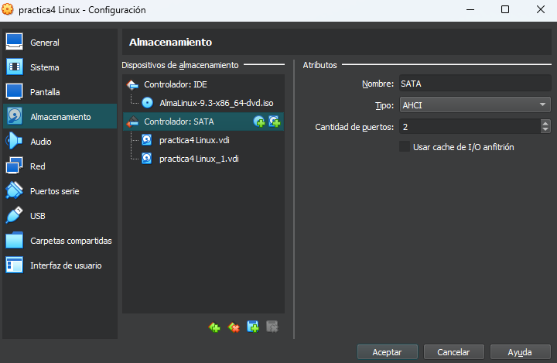

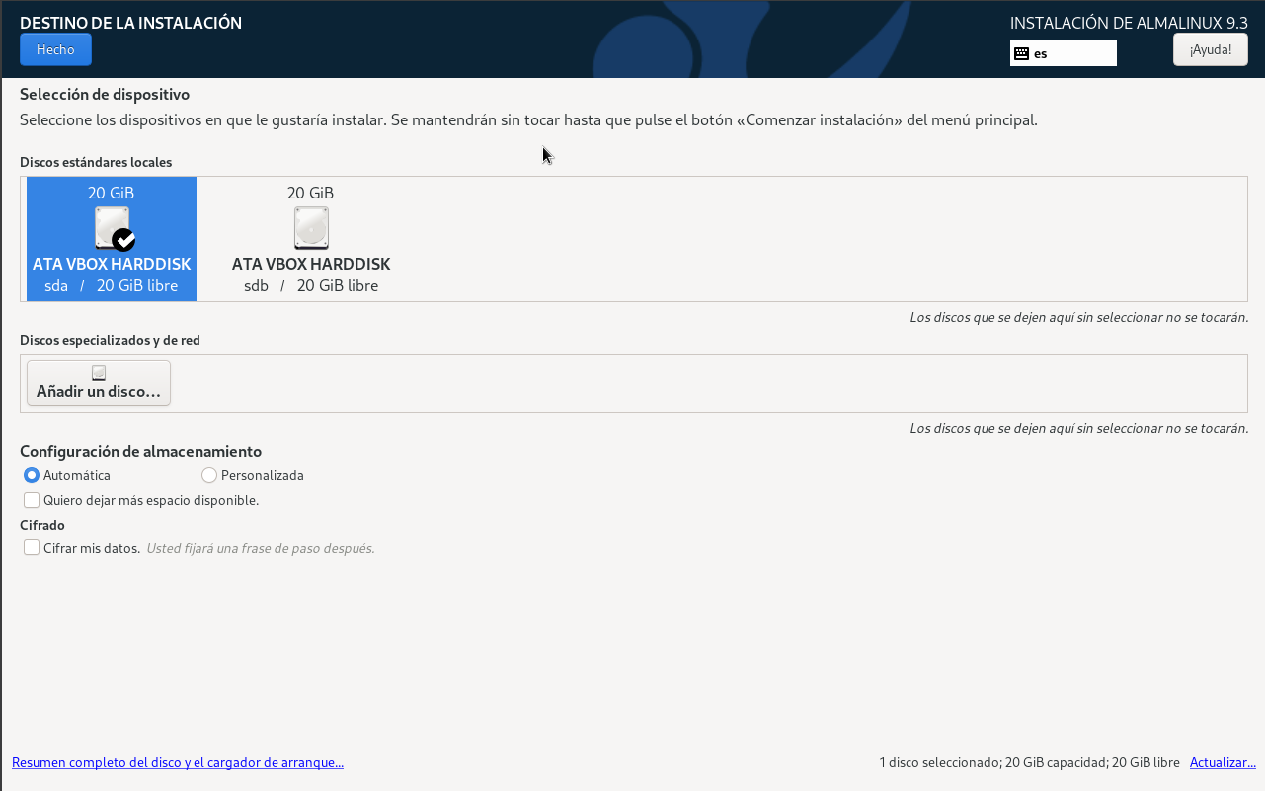

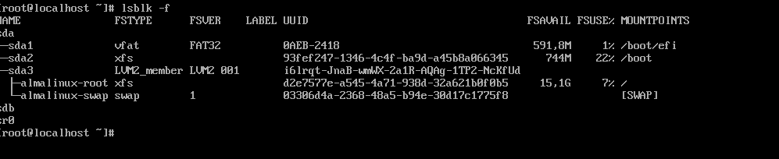

### Tarea 2

Modifica el archivo /etc/issue, añadiendo la frase "Copia de Seguridad practica backup". Sal y entra en sesión para comprobar que el mensaje de saludo de la máquina ha cambiado

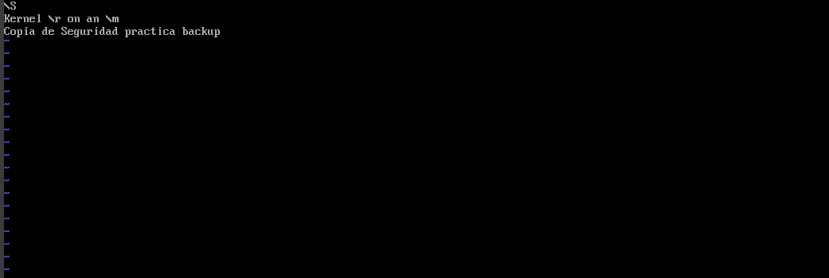

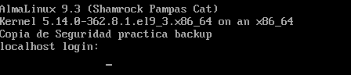

### Tarea 3

Instala el gdisk si no está ya instalado y crea dos particiones primarias en el segundo disco: la primera de 18GB de tamaño de tipo Linux y la segunda con el espacio restante (2GB) de tipo Linux LVM (8e00).

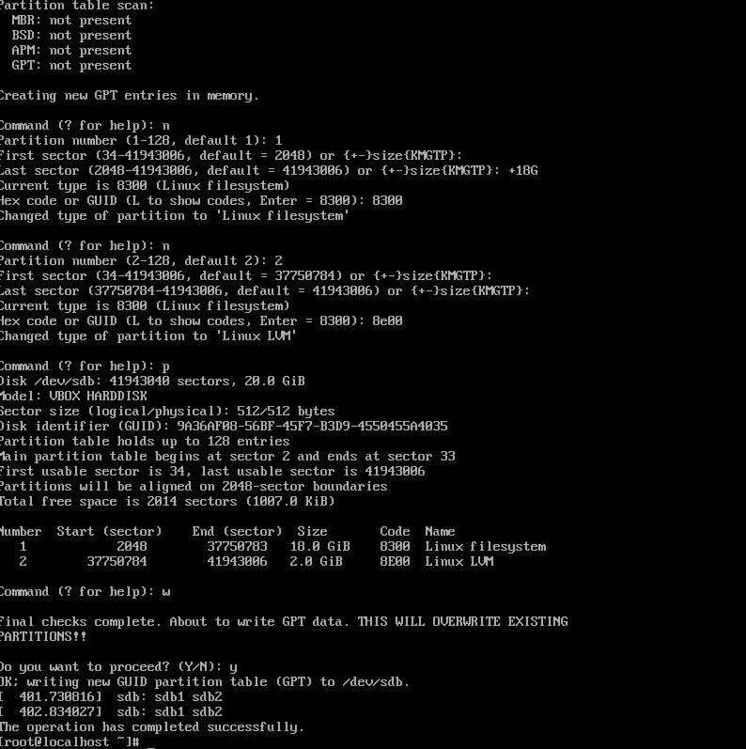

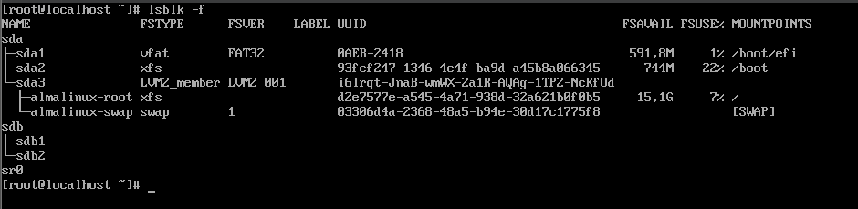

### Tarea 4

Crea un filesystem en la primera partición. Después, crea el punto de montaje /mnt/backup y monta ahí la partición a la que acabas de dar formato.

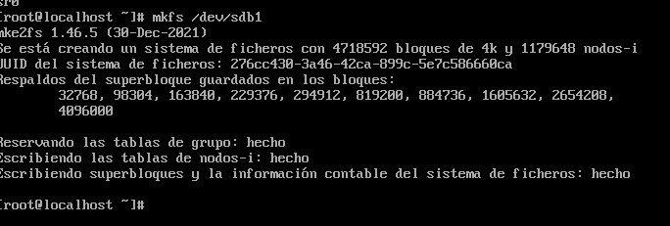

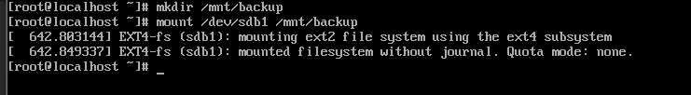

### Tarea 5

Antes de modificar la estructura del grupo de volúmenes almalinux, guarda el archivo de configuración de LVM (.vg) para restaurarlo después en el nuevo servidor.



### Tarea 6

Crea un volumen físico en la segunda partición del disco:



• Examina el grupo existente (con vgs, vgdisplay o lsblk) y añádeselo.

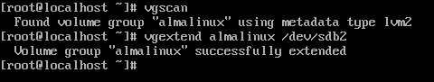

• Crea una instantánea de un tamaño que sea suficiente, por ejemplo de 1G:

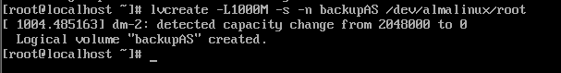

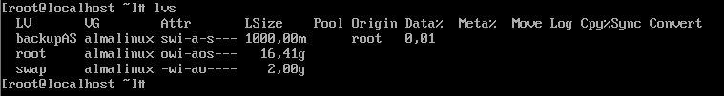

• Crea el punto de montaje /mnt/snapshot y monta el snapshot /dev/almalinux/backupAS en él con la orden

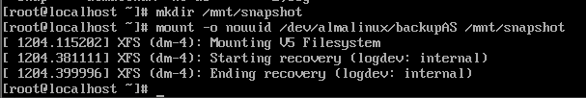

### Tarea 7

Edita de nuevo el archivo /etc/issue y déjalo como estaba. Comprueba que la versión del snapshot (/mnt/snapshot/etc/issue) no cambia tras editar /etc/issue.

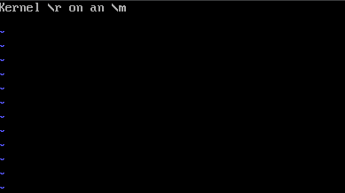

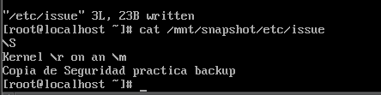

### Tarea 8

Instala el tar si no está ya instalado y haz un backup de todos los archivos del snapshot.

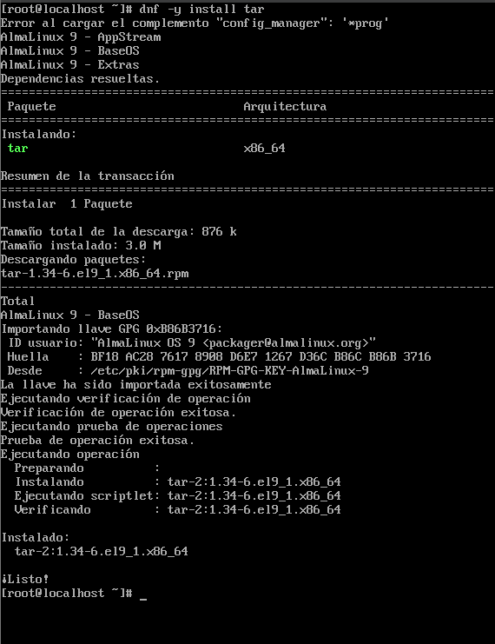

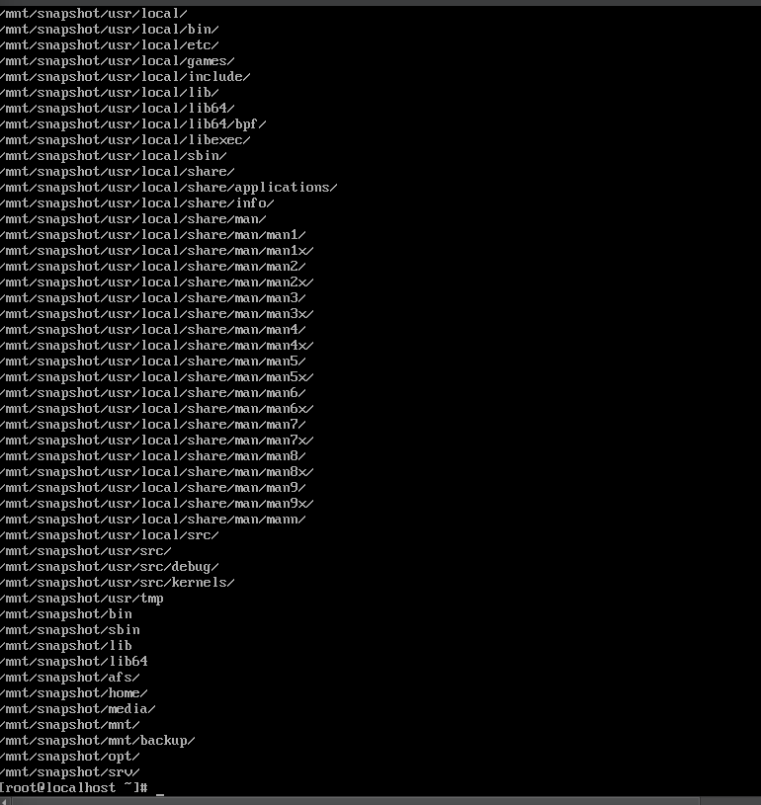

Puedes hacer un backup de los directorios /proc y /dev del snapshot? ¿Podrías haber hecho un tar de los directorios /proc y /dev del sistema? ¿Por qué?

Porque contienen información dinámica y no son directorios de almacenamiento de datos persistentes.

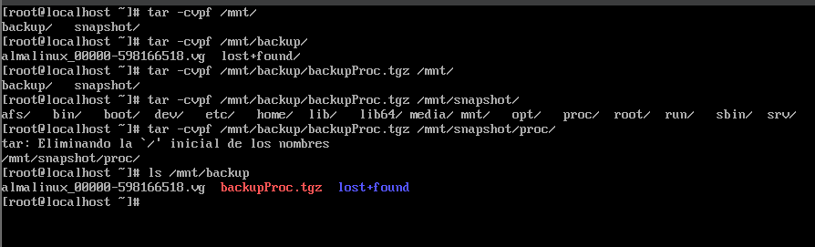

Captura las salidas de los comandos lsblk –f y df –Th.

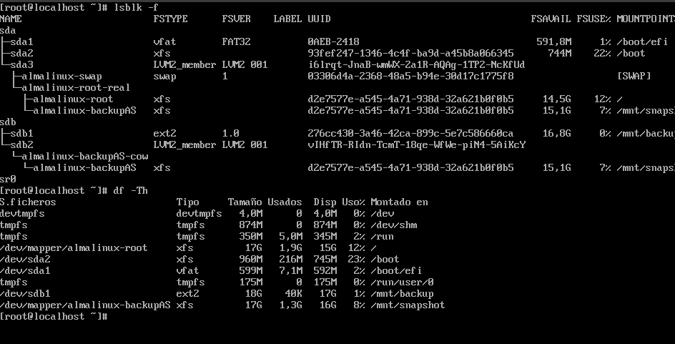

### Tarea 9

Haz un backup de la partición /boot (porque sólo hemos guardado copia del filesystem raíz)



### Tarea 10

Finalmente para guardar el backup, se desmonta el disco sdb2 y después se elimina el snapshot de grupo de volúmenes.

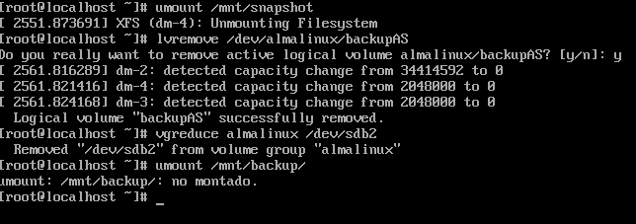

# Restauración (opcional)

### Tarea 1

Apaga el sistema. Simularemos que la máquina es nueva entrando en la configuración virtualbox, eliminando el disco de sistema y añadiendo un disco de nueva creación del mismo tamaño que el original cuyo backup hicimos. Ten cuidado de no eliminar también el disco en que hemos hecho el backup, y de que el disco con el backup siga siendo el segundo. Asocia el DVD de instalación al disco óptico.

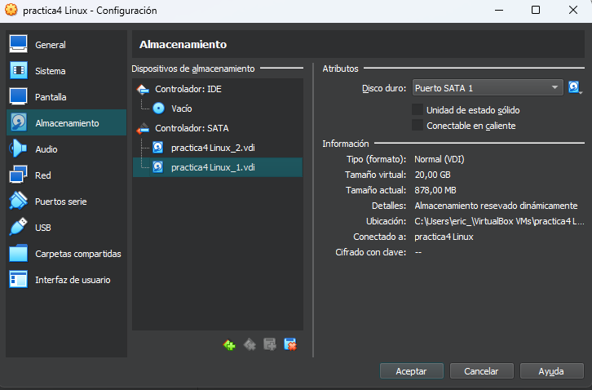

### Tarea 2

Bota con el DVD de instalación, en modo recuperación. Al estar el disco recién creado, no encontrará ninguna partición de Linux. Inicia un shell (opción 3) y configura el teclado español con loadkeys es

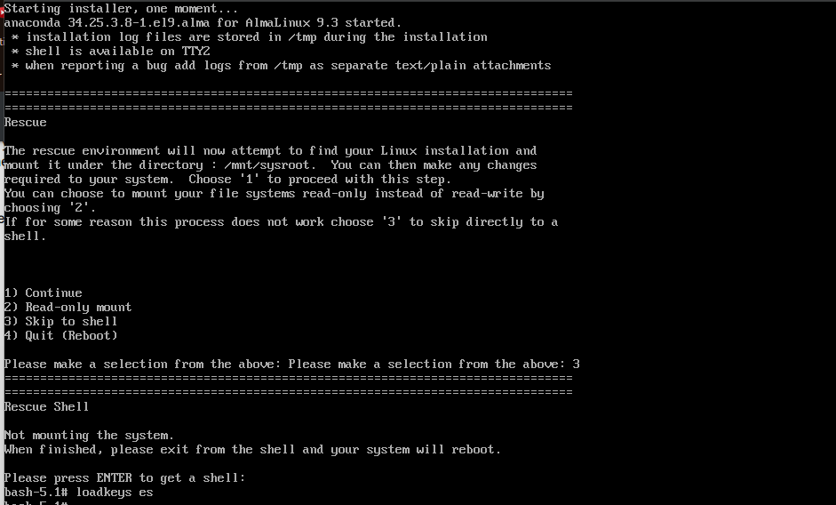

### Tarea 3

Con lsblk comprueba que el nuevo disco sda no tiene particiones y particiónalo con una partición EFI de 200 MiB, otra de 512 MiB de tipo Linux y otra de tipo 8e00 (Linux LVM) con el resto del espacio. Da formato vfat a la partición de 200 MiB y xfs a la de 512MiB.

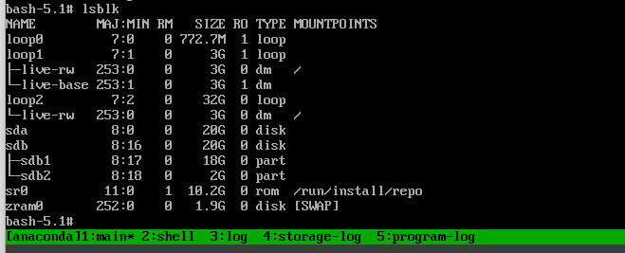

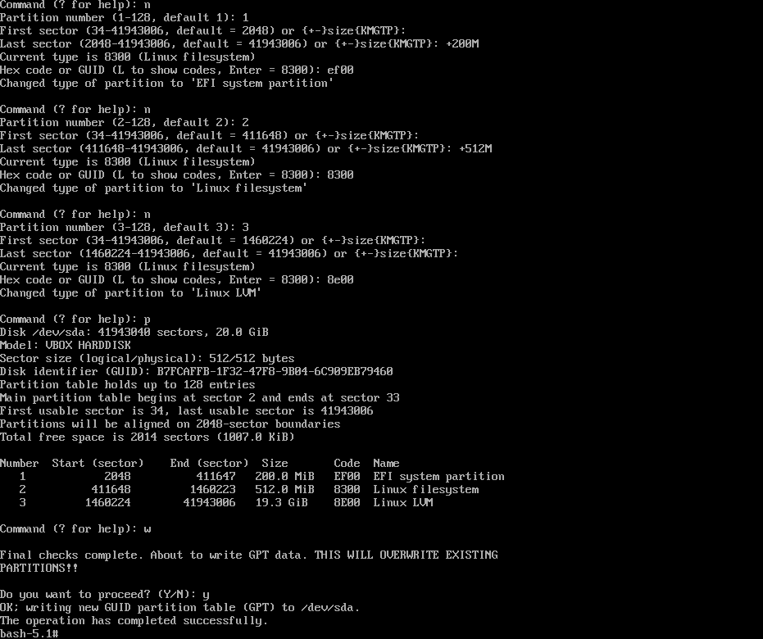

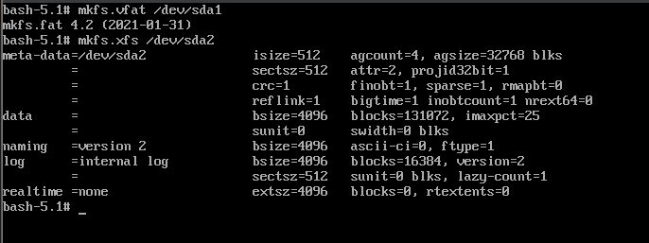

### Tarea 4

Crea los puntos de montaje /mnt/backup, /mnt/boot, y /mnt/snapshot y monta el disco con el backup (sdb1) en /mnt/backup. Si todo va bien los dos .tgz y el .vg deben estar en este último directorio.

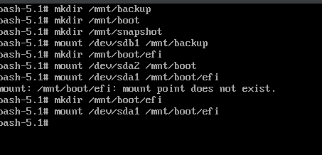

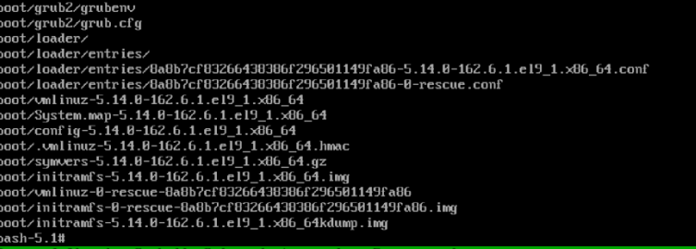

Monta la partición xfs que acabas de formatear en /mnt/boot. Crea el punto de montaje /mnt/boot/efi y monta por último la partición vfat en /mnt/boot/efi. Descomprime los archivos de inicio:

### Tarea 5

Hay que tener en cuenta que hay archivos de configuración que dependen de los UUIDs de los discos, pero el disco del servidor en que se restaurará el backup tiene su propio UUID. Busca el UUID del volumen físico asociado al disco del que se ha creado el snapshot en el archivo .vg que guardaste en el backup. Busca la sección "physical_volumes" (volumen pv0 y device "/dev/sda3") y anota la cadena que se encuentra tras "id". A partir de este punto supondremos que esta cadena es xmudb5-dsaR-5zzs-ypNq-iEyp-Gauy-JUovr8

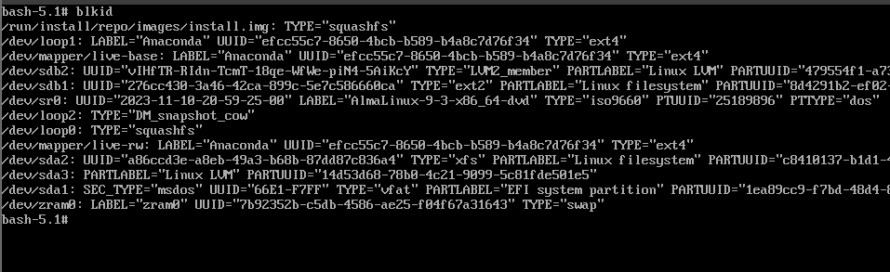

Ejecuta las órdenes siguientes (con la cadena "id" de tu equipo y el nombre del archivo de extensión .vg correspondiente):

### Tarea 6

Da formato XFS al volumen lógico asociado a la partición raíz y móntalo en /mnt/snapshot:



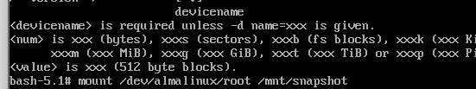

### Tarea 7

Restaura el backup a /mnt/snapshot:

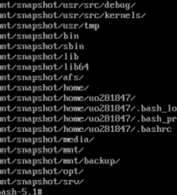

### Tarea 8

En este punto el sistema está reconstruido a falta del sector de arranque del nuevo disco. Ahora bien, los UUID de los discos /boot y /boot/efi en la nueva máquina han cambiado, por lo que deben actualizarse el archivo /etc/fstab. Consulta los nuevos UUID de sda2 y sda1 con blkid y cambia los UUID de las entradas /boot y /boot/efi en /etc/fstab (del nuevo disco, no de la unidad óptica) a los valores obtenidos.

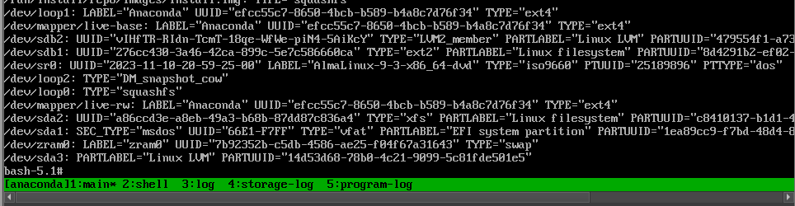

### Tarea 9

Rebota nuevamente en modo rescate y comprueba que el sistema es detectado y que se monta en /mnt/sysroot (opción 1 Continue). Haz un chroot a /mnt/sysroot y comprueba que en sda1 y sda2 estén montados /boot/efi y /boot (si no lo están, posiblemente no hayas resuelto bien el paso 8). Reconstruye grub.cfg mediante la orden

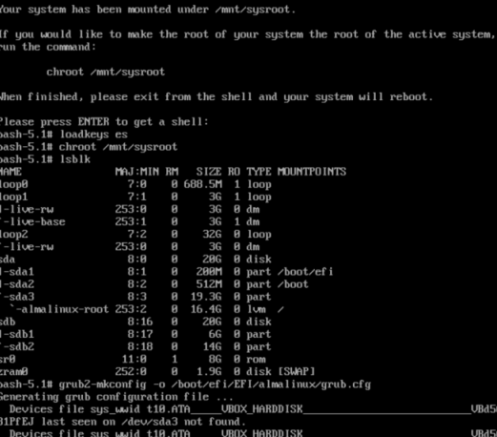

### Tarea 10

Retira el DVD de instalación y reinicia el equipo. Si se entra en el Shell UEFI nos aparecerá una pantalla como la siguiente:

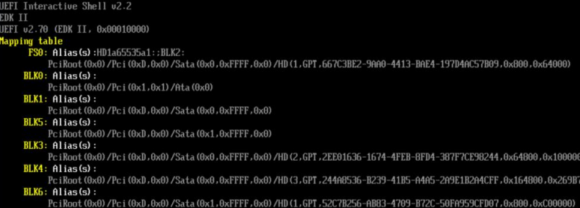

FS0 y FS1 son los dos discos, si hubiéramos retirado el segundo disco solo tendremos un único FS0. Bien, en esta pantalla teclearemos "exit" y entraremos en las opciones de gestión de arranque. Con las teclas de desplazamiento vertical iremos hasta "Boot Manager":

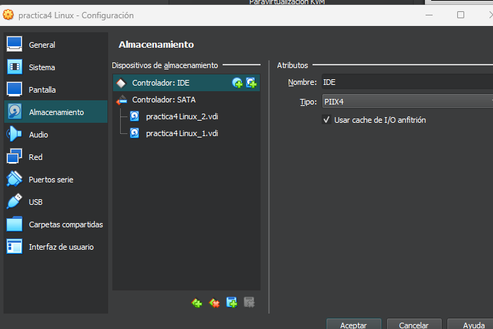

Pulsaremos "Enter" y nos aparecerán las diferentes opciones de arranque:



Seleccionaremos el primer disco duro (ver arriba a la derecha el "Device Path" Sata 0x0, el otro disco sería la unidad Sata 0x1) y ya nos aparecerá el familiar menú de arranque de Linux.

### Tarea 11

Es posible que el sistema rebote una vez más para reconstruir las etiquetas de SELinux. Comprueba que el mensaje de presentación incluye la etiqueta "Copia de Seguridad practica backup" y que puedes iniciar sesión.

Puede que no reconozca la partición de swap, se puede comprobar con lsblk –f, si la partición de swap tiene un UUID y el punto de montaje [SWAP] está todo correcto. Si no lo tiene, ejecuta el comando:

# mkswap /dev/almalinux/swap

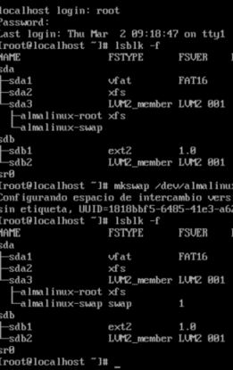

La siguiente vez que se inicie el sistema lo reconocerá correctamente.

# Copia de seguridad y restauración de una máquina en Azure

He tenido problemas en Azure y no he podido realizar esta parte debido a que mi licencia expiró.

